Германия. Глава 1. Схема маленьких миссий.

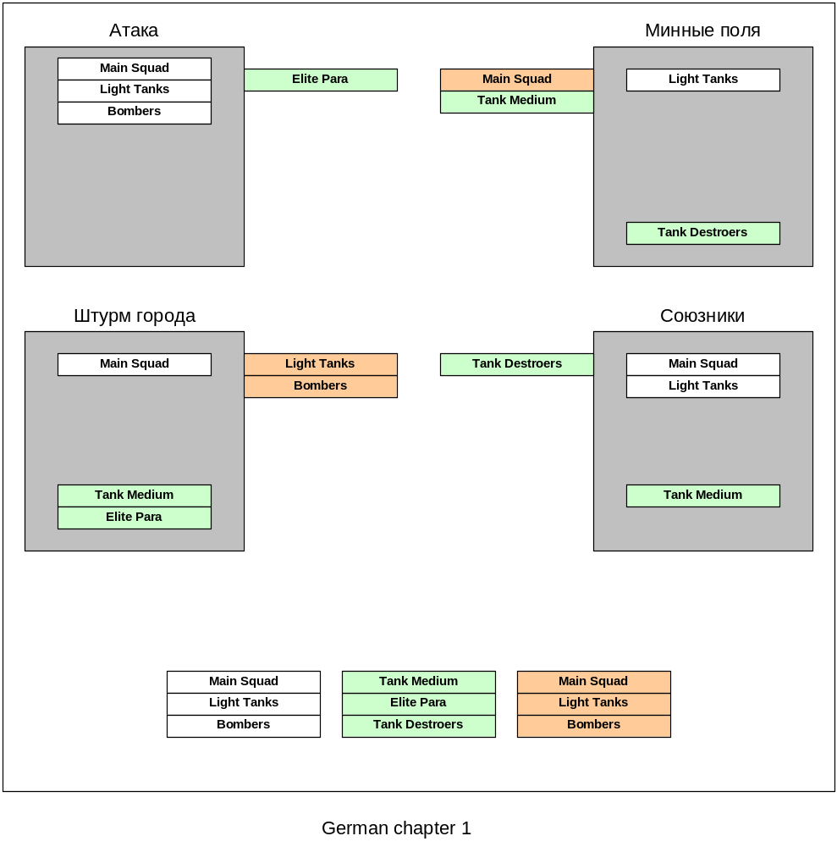

- Aтака.
- Штурм города.
- Минные поля.
- Союзники.

